МИНИСТЕРСТВО НАУКИ И ВЫСШЕГО ОБРАЗОВАНИЯ РОССИЙСКОЙ ФЕДЕРАЦИИ

Федеральное государственное бюджетное образовательное учреждение

высшего образования

«Вятский государственный университет»

(ФГБОУ ВО «ВятГУ»)

Факультет автоматики и вычислительной техники

Кафедра ЭВМ

Отчёт

Лабораторная работа № 2 по дисциплине

«Компьютерная графика»

«Реализация вывода сплайнов Безье»

Выполнил студент группы ИВТб-2301-04-00 / Жеребцов К. А./

Проверил преподаватель / Коржавина А. С./

Киров 2021

**Цель работы:** закрепить лекционный материал по теме «Кривые Безье». Реализовать геометрический алгоритм вывода кривых Безье.

**Задание на лабораторную работу:**

1. Написать на языке PASCAL программу, реализующую геометрический алгоритм построения кривой Безъе. Кривая должна строиться пошагово (с задержкой), отображая вспомогательные многоугольники, используемые для получения каждой точки.

2. Реализовать демонстрацию анимации движения объектов по сложным траекториям, составленным из кривых Безье.

**Листинг:**

unit Unit1

{$mode objfpc}{$H+}

interface

uses

Classes, SysUtils, Forms, Controls, Graphics, Dialogs, ExtCtrls, StdCtrls;

type

{ TForm1 }

TForm1 = class(TForm)

Button1: TButton;

PaintBox1: TPaintBox;

procedure Button1Click(Sender: TObject);

procedure FormCreate(Sender: TObject);

privat

public

end;

type z = record

x,y:integer;

end;

var

Form1: TForm1;

m: integer;

xn,yn,i,j: integer;

step,t: real;

p,r: array [1..4] of z;

implementation

{$R *.lfm}

{ TForm1 }

procedure TForm1.FormCreate(Sender: TObject);

var

t: real;

i,j: integer;

begin

randomize;

t := 0;

step:=0.01;

paintbox1.Canvas.Brush.Color := clWhite;

paintbox1.Canvas.FillRect(0,0,paintbox1.Width,paintbox1.Height);

m:=4;

p[1].x :=400; p[1].y :=800;

p[2].x :=600; p[2].y :=400;

p[3].x :=900; p[3].y :=400;

p[4].x :=600; p[4].y :=100;

paintbox1.Canvas.Pen.Color := clRed;

paintbox1.Canvas.Pen.Width := 3;

paintbox1.Canvas.Pen.Style := pssolid;

for i:=1 to 2 do

begin

paintbox1.Canvas.Line(p[i].x,p[i].y,p[i+1].x,p[i+1].y);

end;

paintbox1.Canvas.Pen.Color := clBlack;

paintbox1.Canvas.Pen.Width := 1;

paintbox1.Canvas.Pen.Style := pssolid;

xn:=p[1].x; yn:=p[1].y;

t := 0;

step:=0.01;

while t < 1 do

begin

r:=p;

for j:=m downto 2 do

for i := 1 to (j-1) do

begin

r[i].x := r[i].x + round(t * (r[i + 1].x - r[i].x));

r[i].y := r[i].y + round(t * (r[i + 1].y - r[i].y));

end;

paintbox1.Canvas.Line(xn,yn,r[2].x,r[2].y);

t := t + step;

xn:=r[1].x; yn:=r[1].y;

sleep(1);

end;

end;

end.

**Схема алгоритма:**

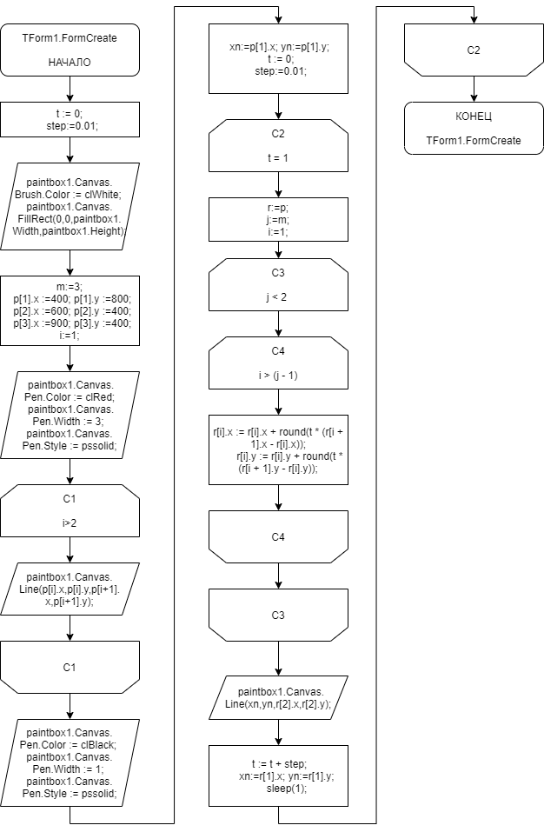

**Экранные формы:**

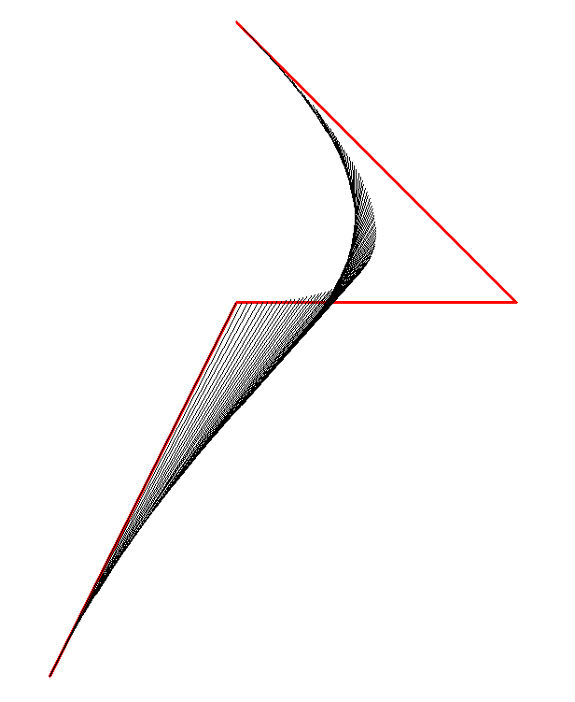

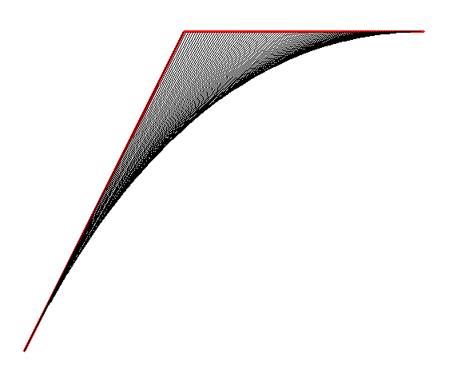

**Вывод:**

Был закреплен лекционный материал по теме «Кривые Безье». Была написана программа на языке Pascal, реализующая геометрический алгоритм вывода кривых Безье.